 |  | 

SALTO SPECIALE HS 106

PREDAZZO, CENTRO DEL SALTO “G. DAL BEN”

20 AGOSTO 2008 ore 18.00

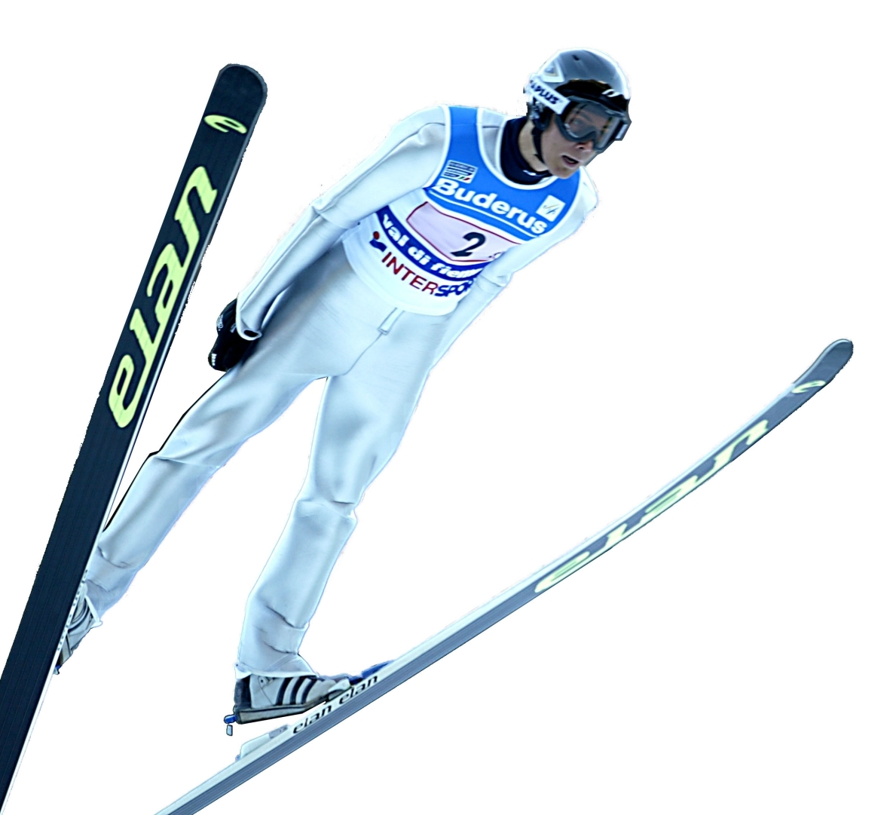

TRAMPOLINO: HS 106 omologazione Nr. 06/046/TN/T/P

Codici Gara : XJ128-129-130



CON LA COLLABORAZIONE DEL COMUNE DI PREDAZZO



R E G O L A M E N T O

L’ UNIONE SPORTIVA DOLOMITICA A.S.D. di Predazzo indice ed organizza per la giornata 20 agosto 2008 i Campionati Italiani Giovani e Assoluti Femminile di salto speciale sul trampolino H 106.
Gli atleti dovranno essere regolarmente iscritti alla FISI per la stagione 2007/2008 ed in possesso di regolare certificazione di idoneità alla pratica sportiva agonistica.

ISCRIZIONI:
Le iscrizioni, dovranno pervenire sul nuovo modello predisposto dalla FISI entro le ore 18.00 di lunedì 18 agosto 2008 all’Unione Sportiva Dolomitica ASD - Via C.Battisti n. 4/a - 38037 Predazzo (TN), Fax n. 0462/507147., corredate da nome e cognome - anno di nascita - codice atleta - Società di appartenenza, tramite Comitato Regionale o Gruppo Sportivo Militare di appartenenza.
L’Ufficio Gare durante le manifestazioni sarà predisposto presso il Centro del Salto.
La tassa di iscrizione è fissata in € 5,50 per atleta .
Il ritiro dei pettorali di gara ed il pagamento delle iscrizioni sono previsti 30’ prima delle competizioni presso la sala stampa del Centro del Salto.

NORME DI PARTECIPAZIONE:
La Società organizzatrice declina ogni responsabilità per eventuali incidenti o danni che potessero accadere ai concorrenti, a terzi, a cose o persone, prima, durante e dopo la gara ed in dipendenza della stessa.
Per quanto non contemplato nel presente Regolamento, valgono le norme federali in vigore.
Il Comitato Organizzatore si riserva la facoltà di modificare il presente programma in relazione alle condizioni meteorologiche o ad altre esigenze organizzative.

Informazioni sempre aggiornate, nonché risultati e classifiche possono essere ricercate sul sito Internet www.usdolomitica.it. Per eventuali richieste contattateci all'indirizzo di posta elettronica dolo@usdolomitica.it.

P R O G R A M M A

MERCOLEDI’ 20/08/08: | ore 17.00 | C.I. GIOVANI  RIUNIONE CAPI SQUADRA
 | ore 18.00 | 1 salto di prova
 | ore 18.30 | Allenamento ufficiale Jun. – Sen. – Femm.
 | ore 19.00 | I° Salto di gara SS HS 106
 | A seguire | Salto finale
C.I.A. FEMMINILE E C.I. ASSOLUTI
Ore 21.00 salto di prova
Ore 21.30 I° Salto di gara SS HS 106
A seguire salto finale
PREMIAZIONI SUL CAMPO GARA

COMITATO ORGANIZZATORE–COMITATO TECNICO di GARA

Presidente Roberto Brigadoi Delegato Tecnico FISI Bezzi Massimino

Segreteria Gabrielli Roberta Giudici Salto Designati FISI
Direttore di Gara SS Ezio Brigadoi Resp. Serv. Sanitario Croce Bianca

Direttore Centro Salto Ferruccio De Villa Direttore Pista Ivano Dellasega

Ufficio Gare Giovanna Comina Resp. Cerimonie

Servizio Sanitario Croce Bianca Resp. Partenza Brigadoi Renato

Speaker Sergio Gazzi Resp. Misuratori Silvano Valt
Resp. Ristori Michele Dellantonio Resp. Controlli Carmine Tomio

